

**Об утверждении регламентов государственных услуг в сфере образования**

***Утративший силу***

Постановление акимата Карагандинской области от 11 апреля 2014 года № 17/01. Зарегистрировано Департаментом юстиции Карагандинской области 16 мая 2014 года № 2638. Утратило силу постановлением акимата Карагандинской области от 5 июня 2015 года № 30/07

      Сноска. Утратило силу постановлением акимата Карагандинской области от 05.06.2015 № 30/07 (вводится в действие по истечении десяти календарных дней после дня его первого официального опубликования).

      В соответствии с Законом Республики Казахстан от 15 апреля 2013 года "О государственных услугах", постановлением Правительства Республики Казахстан от 19 февраля 2014 года № 115 "Об утверждении стандартов государственных услуг, оказываемых местными исполнительными органами, в сфере семьи и детей, и внесении изменений в некоторые решения Правительства Республики Казахстан" акимат Карагандинской области **ПОСТАНОВЛЯЕТ:**  
      1. Утвердить прилагаемые:  
      1) регламент государственной услуги "Выдача справок по опеке и попечительству";  
      2) регламент государственной услуги "Установление опеки или попечительства над ребенком-сиротой (детьми-сиротами) и ребенком (детьми), оставшимся без попечения родителей";  
      3) регламент государственной услуги "Выдача справок в единый накопительный пенсионный фонд и (или) добровольный накопительный пенсионный фонд, банки, в органы внутренних дел для распоряжения имуществом несовершеннолетних детей и оформления наследства несовершеннолетним детям";  
      4) регламент государственной услуги "Выдача справок органов, осуществляющих функции по опеке или попечительству для оформления сделок с имуществом, принадлежащим на праве собственности несовершеннолетним детям";  
      5) регламент государственной услуги "Предоставление бесплатного подвоза к общеобразовательным организациям и обратно домой детям, проживающим в отдаленных сельских пунктах";  
      6) регламент государственной услуги "Предоставление бесплатного питания отдельным категориям обучающихся и воспитанников в общеобразовательных школах";  
      7) регламент государственной услуги "Назначение выплаты пособия опекунам или попечителям на содержание ребенка-сироты (детей-сирот) и ребенка (детей), оставшегося без попечения родителей".  
      2. Контроль за исполнением настоящего постановления возложить на курирующего заместителя акима области.  
      3. Настоящее постановление вводится в действие по истечении десяти календарных дней со дня его первого официального опубликования.

*Аким Карагандинской области                Б. Абдишев*

Утвержден  
постановлением акимата  
Карагандинской области  
от 11 апреля 2014 года № 17/01

**Регламент государственной услуги**  
**"Выдача справок по опеке и попечительству"**

**1. Общие положения**

      1. Услугодателями государственной услуги "Выдача справок по опеке и попечительству" (далее – государственная услуга) являются отделы образования городов и районов Карагандинской области(далее – услугодатели),адреса и телефоны которых указаны на сайте krg-edu.kz.  
      Прием заявлений и выдача результатов оказания государственных услуг осуществляется через:  
      1) республиканское государственное предприятие на праве хозяйственного ведения "Центр обслуживания населения" Комитета по контролю автоматизации государственных услуг и координации деятельности центров обслуживания населения Министерства транспорта и коммуникаций Республики Казахстан (далее – ЦОН);  
      2) портал электронного правительства: www.egov.kz (далее – портал).  
      2. Форма оказания государственной услуги - электронная (полностью автоматизированная)и (или) бумажная.  
      3. Результатом оказания государственной услуги является справка об опеке и попечительстве над ребенком-сиротой и ребенком, оставшимся без попечения родителей, согласно приложению 1 к стандарту государственной услуги "Выдача справок по опеке и попечительству", утвержденному постановлением Правительства Республики Казахстан от 19 февраля 2014 года № 115 "Об утверждении стандартов государственных услуг, оказываемых местными исполнительными органами, в сфере семьи и детей, и внесении изменений в некоторые решения Правительства Республики Казахстан" (далее – Стандарт).  
      В случае обращения услугополучателя за получением государственной услуги на бумажном носителе результат оформляется в электронном формате, распечатывается и заверяется подписью руководителя услугодателя.  
      На портале результат оказания государственной услуги направляется услугополучателю в "личный кабинет" в формате электронного документа, подписанного электронной цифровой подписью (далее – ЭЦП) уполномоченного лица услугодателя.

**2. Описание порядка действий структурных подразделений**  
**(работников) услугодателя в процессе оказания**  
**государственной услуги**

      4. Основанием для начала процедуры (действия), по оказанию государственной услуги является наличие заявления по форме, установленной в приложении 2 к Стандарту или запроса в форме электронного документа, подписанного ЭЦП услугополучателя.  
      5. Содержание процедур (действий), входящих в состав процесса оказания государственной услуги, длительность выполнения:  
      действие 1 – рассмотрение документов специалистом отдела на соответствие предъявляемым требованиям предусмотренным пунктом 9 Стандарта и подготовка справки. В течение 5 (пяти) минут;  
      действие 2 – подписание результата государственной услуги руководителем отдела. В течение 5 (пяти) минут;  
      Передача справки осуществляется курьером ЦОНа.  
      Срок оказания государственной услуги с момента сдачи пакета документов услугополучателем – не более 5 (пяти) минут.  
      6. Результатом процедуры (действия) по оказанию государственной услуги по действию 1, указанному в пункте 5 настоящего Регламента является рассмотрение документов специалистом отдела на соответствие предъявляемым требованиям, предусмотренным пунктом 9 Стандарта и подготовка справки, которые являются основанием для выполнения действия 2, указанного в пункте 5 настоящего Регламента. Результатом по действию 2, указанному в пункте 5 настоящего Регламента является подписание результата оказания государственной услуги руководителем отдела.

**3. Описание порядка взаимодействия структурных**  
**подразделений (работников) услугодателя в процессе**  
**оказания государственной услуги**

      7. Перечень структурных подразделений (работников) услугодателя, которые участвуют в процессе оказания государственной услуги:  
      специалист отдела;  
      руководитель отдела.  
      8. Описание процедур (действий), необходимых для оказания государственной услуги:  
      1) рассмотрение документов специалистом отдела, на соответствие предъявляемым требованиям, предусмотренным пунктом 9 Стандарта и подготовка справки. В течение 5 (пяти) минут.  
      2) направление подписанного руководителем отдела результата услугополучателю. В течение 5 (пяти) минут.  
      Описание последовательности процедур (действий) указано в блок-схеме прохождения каждого действия (процедуры), согласно приложению 1 к настоящему Регламенту.

**4. Описание порядка взаимодействия с центром обслуживания**  
**населения, а также порядка использования информационных**  
**систем в процессе оказания государственной услуги**

      9. Услугополучатели для получения государственной услуги обращаются в ЦОН и представляют документы, предусмотренные пунктом 9 Стандарта.  
      Длительность обработки запроса услугополучателя – 5 (пять) минут.  
      Порядок подготовки и направления запроса услугодателю:  
      выбор сотрудником услугодателя данных услугополучателя государственной услуги, указанной в настоящем Регламенте, вывод на экран формы запроса для оказания услуги и ввод сотрудником услугодателя данных услугополучателя государственной услуги;  
      заполнение формы запроса в части отметки о наличии документов в бумажной форме и сканирование сотрудником услугодателя необходимых документов, предоставленных услугополучателем государственной услуги прикрепление их к форме запроса;  
      регистрация электронного документа в автоматизированное рабочее место регионального шлюза "электронного правительства" (далее – АРМ РШЭП) и обработка услуги в АРМ РШЭП;  
      получение услугополучателем государственной услуги результата услуги (выдача справки) сформированной АРМ РШЭП. Электронный документ формируется с использованием электронной цифровой подписи должностного лица услугодателя.  
      Структурные подразделения или должностные лица, уполномоченные направлять запрос услугодателю:  
      Оператор ЦОНа.  
      Действия работников ЦОНа при регистрации и обработке запроса услугополучателя в интегрированной информационной системе ЦОН (далее - ИИС ЦОН) указаны в диаграмме № 1 функционального взаимодействия при оказании электронной государственной услуги через АРМ ИС ЦОН согласно приложению 4 к настоящему Регламенту.  
      Последовательность и сроки взаимодействия с ЦОН и (или) иными услугодателями, в том числе процедуры (действия) формирования и направления запросов услугодателей по вопросам оказания государственных услуг:  
      1) процесс 1 – ввод оператором ЦОНа в автоматизированное рабочее место информационной системы Центра обслуживания населения (далее - АРМ ИС ЦОН) логина и пароля (процесс авторизации) для оказания услуги;  
      2) процесс 2 – выбор оператором ЦОНа услуги, указанной в настоящем Регламенте, вывод на экран формы запроса для оказания электронной государственной услуги и ввод оператором ЦОНа данных услугополучателя, а также данных по доверенности представителя услугополучателя (при нотариально удостоверенной доверенности, при ином удостоверении доверенности - данные доверенности не заполняются);  
      3) процесс 3 – направление запроса через шлюз "электронного правительства" (далее – ШЭП) в государственную базу данных "Физических лиц" ГБД ФЛ о данных услугополучателя, а также в единую нотариальную информационную систему (далее – ЕНИС) – о данных доверенности представителя услугополучателя;  
      4) условие 1 – проверка наличия данных услугополучателя в ГБД ФЛ, данных доверенности в ЕНИС;  
      5) процесс 4 – формирование сообщения о невозможности получения данных в связи с отсутствием данных услугополучателя в ГБД ФЛ, данных доверенности в ЕНИС;  
      6) процесс 5 – заполнение оператором ЦОНа формы запроса в части отметки о наличии документов в бумажной форме и сканирование документов, предоставленных услугополучателем, прикрепление их к форме запроса и удостоверение посредством ЭЦП заполненной формы (введенных данных) запроса на оказание услуги;  
      7) процесс 6 – направление электронного документа (запроса услугополучателя) удостоверенного (подписанного) ЭЦП оператора ЦОНа через ШЭП в АРМ РШЭП;  
      8) процесс 7 – регистрация электронного документа в АРМ РШЭП;  
      9) условие 2 – проверка (обработка) специалистом отдела соответствия приложенных услугополучателем документов, указанных в Стандарте и основаниям для оказания электронной государственной услуги;  
      10) процесс 8 – формирование сообщения об отказе в запрашиваемой электронной государственной услуге в связи с имеющимися нарушениями в документах услугополучателя;  
      11) процесс 9 – получение потребителем через оператора ЦОНа результата электронной государственной услуги (справки).  
      10. Процесс получения результата оказания государственной услуги через ЦОН:  
      1) услугополучатель обращается в ЦОН с заявлением и пакетом документов указанных в пункте 9 Стандарта;  
      2) длительность обработки запроса услугополучателя – не более 5 (пяти) минут;  
      3) за получением результата оказания государственной услуги (справки) услугополучатель обращается после окончания срока оказания государственной услуги. Срок оказания государственной услуги – 5 (пять) минут.  
      11. Порядок обращения и последовательности процедур (действий) услугодателя и услугополучателя согласно приложению 3 к настоящему Регламенту при оказании государственной услуги через веб-портал "электронного правительства" указан в диаграмме № 2 функционального взаимодействия информационных систем, задействованных в оказании государственной услуги, согласно приложению 4 к настоящему Регламенту:  
      1) услугополучатель осуществляет регистрацию на портале электронного правительства (далее – ПЭП) с помощью индивидуального идентификационного номера (далее – ИИН) и пароля (осуществляется для незарегистрированных услугополучателей на ПЭП);  
      2) процесс 1 – ввод услугополучателем ИИН и пароля (процесс авторизации) на ПЭП для получения электронной государственной услуги;  
      3) условие 1 – проверка на ПЭП подлинности данных о зарегистрированном услугополучателе через ИИН и пароль;  
      4) процесс 2 – формирование ПЭП сообщения об отказе в авторизации в связи с имеющимися нарушениями в данных услугополучателя;  
      5) процесс 3 – выбор услугополучателем услуги, указанной в настоящем Регламенте, вывод на экран формы запроса для оказания электронной государственной услуги и заполнение услугополучателем формы (ввод данных) с учетом ее структуры и форматных требований, прикрепление к форме запроса необходимых копий документов в электронном виде, указанные в пункте 9 Стандарта, а также выбор услугополучателем регистрационного свидетельства ЭЦП для удостоверения (подписания) запроса;  
      6) условие 2 – проверка на ПЭП срока действия регистрационного свидетельства ЭЦП и отсутствия в списке отозванных (аннулированных) регистрационных свидетельств, а также соответствия идентификационных данных (между ИИН указанным в запросе, и ИИН указанным в регистрационном свидетельстве ЭЦП);  
      7) процесс 4 – формирование сообщения об отказе в запрашиваемой электронной государственной услуге в связи с не подтверждением подлинности ЭЦП услугополучателя;  
      8) процесс 5 – удостоверение запроса для оказания электронной государственной услуги посредством ЭЦП услугодателя и направление электронного документа (запроса) через ШЭП в АРМ РШЭП для обработки МИО;  
      9) процесс 6 – регистрация электронного документа в АРМ РШЭП;  
      10) условие 3 – проверка (обработка) специалистом отдела соответствия приложенных услугодателем документов, указанных в Стандарте и основаниям для оказания электронной государственной услуги;  
      11) процесс 7 - формирование сообщения об отказе в запрашиваемой электронной государственной услуге в связи с имеющимися нарушениями в документах услугополучателя;  
      12) процесс 8 – получение услугополучателем результата электронной государственной услуги (справки в форме электронного документа), сформированный АРМ РШЭП. Электронный документ формируется с использованием ЭЦП услугодателя.

Приложение 1  
к регламенту государственной  
услуги "Выдача справок по  
опеке и попечительству"

**Схема последовательности оказания**  
**государственной услуги услугодателя**

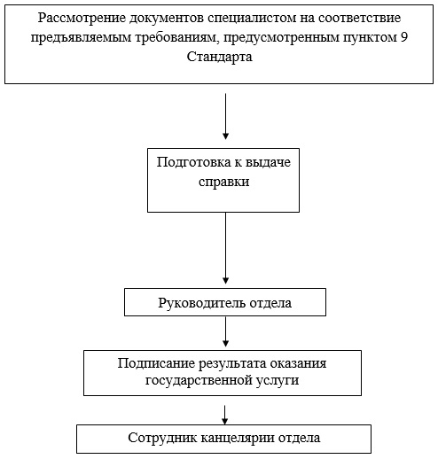

Приложение 2  
к регламенту государственной  
услуги "Выдача справок по  
опеке и попечительству"

**Схема получения государственной услуги**  
**при обращении в ЦОН**

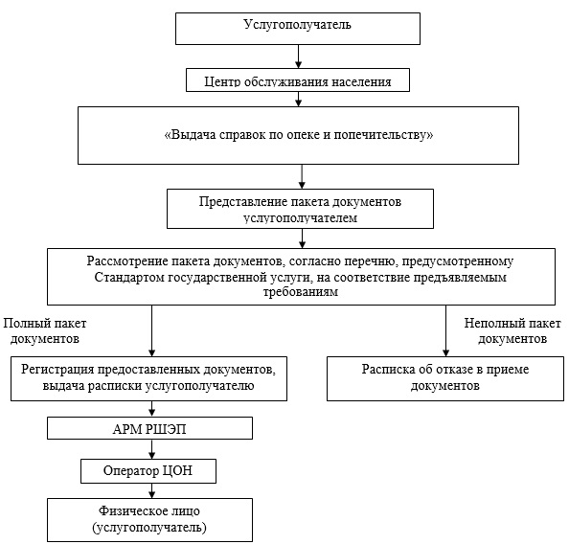

Приложение 3  
к регламенту государственной  
услуги "Выдача справок по  
опеке и попечительству"

**Схема получения государственной услуги**  
**при обращении через портал**

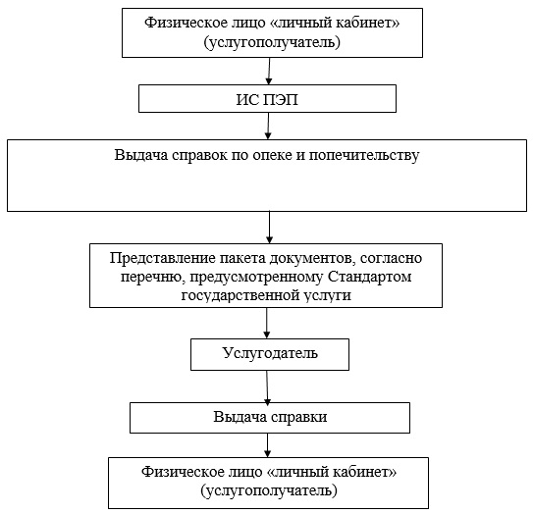

Приложение 4  
к регламенту государственной  
услуги "Выдача справок по  
опеке и попечительству"

**Диаграмма № 1 функционального взаимодействия при оказании**  
**государственной услуги через ИИС ЦОН**

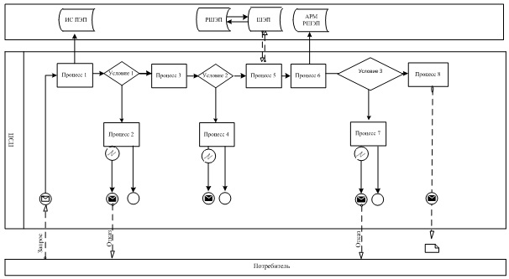

**Диаграмма № 2 функционального взаимодействия при оказании государственной услуги через ПЭП**

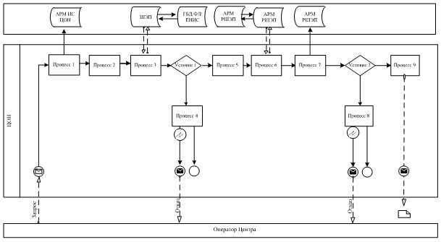

**Условные обозначения:**

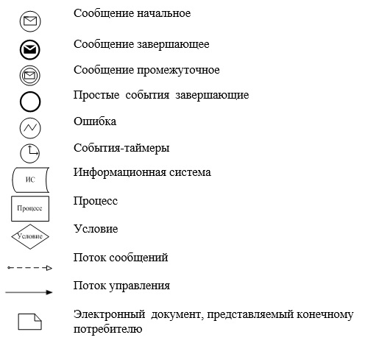

Утвержден  
постановлением акимата  
Карагандинской области  
от 11 апреля 2014 года № 17/01

**Регламент государственной услуги**  
**"Установление опеки или попечительства над ребенком-сиротой**  
**(детьми-сиротами) и ребенком (детьми), оставшимся**  
**без попечения родителей"**

**1. Общие положения**

      1. Услугодателем государственной услуги "Установление опеки или попечительства над ребенком-сиротой (детьми-сиротами) и ребенком (детьми), оставшимися без попечения родителей" (далее – государственная услуга) являются отделы образования городов и районов Карагандинской области (далее – услугодатель), адреса и телефоны которых указаны на сайте krg-edu.kz.  
      Прием заявлений и выдача результатов оказания государственных услуг осуществляется через:  
      1) канцелярию услугодателя;  
      2) портал "Электронного правительства": www.egov.kz (далее – портал).  
      2. Форма оказания государственной услуги - электронная (частично автоматизированная) и (или) бумажная.  
      3. Результатом оказания государственной услуги является справка об установлении опеки или попечительства над ребенком-сиротой (детьми-сиротами) и ребенком (детьми), оставшимися без попечения родителей по форме согласно приложению 1 к стандарту государственной услуги "Установление опеки или попечительства над ребенком-сиротой (детьми-сиротами) и ребенком (детьми), оставшимися без попечения родителей", утвержденному постановлением Правительства Республики Казахстан от 19 февраля 2014 года № 115 "Об утверждении стандартов государственных услуг, оказываемых местными исполнительными органами, в сфере семьи и детей, и внесении изменений в некоторые решения Правительства Республики Казахстан" (далее – Стандарт), либо мотивированный отказ в оказании государственной услуги в случаях и по иным основаниям, предусмотренным пунктом 10 Стандарта.  
      В случае обращения услугополучателя за получением государственной услуги на бумажном носителе результат оформляется в электронном формате, распечатывается и заверяется подписью руководителя услугодателя.  
      На портале результат оказания государственной услуги направляется услугополучателю в "личный кабинет" в формате электронного документа, подписанного электронной цифровой подписью (далее - ЭЦП) уполномоченного лица услугодателя.

**2. Описание порядка действий структурных подразделений**  
**(работников) услугодателя в процессе оказания**  
**государственной услуги**

      4. Основанием для начала процедуры (действия) по оказанию государственной услуги является наличие заявления физического лица на имя руководителя районного, городского отделов, областного, города республиканского значения управлений образования о своем желании быть опекуном (попечителем) по форме согласно приложению 2 Стандарта и запроса в форме электронного документа, удостоверенный ЭЦП услугополучателя.  
      5. Содержание процедур (действий), входящих в состав процесса оказания государственной услуги, длительность выполнения:  
      действие 1 – прием и регистрация документов сотрудником канцелярии, передача документов руководителю отдела. Не более 20 (двадцати) минут;  
      действие 2 – рассмотрение документов руководителем отдела, передача документов специалисту отдела. В течение 30 (тридцати) минут;  
      действие 3 – рассмотрение документов специалистом отдела на соответствие предъявляемым требованиям предусмотренным пунктом 9 Стандарта, установление опеки и попечительства над ребенком-сиротой (детьми-сиротами) и ребенком (детьми), оставшимися без попечения родителей и подготовка справки. В течение 28 (двадцати восьми) календарных дней;  
      действие 4 – подписание результата государственной услуги руководителем отдела. В течение 20 (двадцати) минут;  
      действие 5 – направление подписанного руководителем отдела результата оказания государственной услуги услугополучателю. В течение одного календарного дня.  
      Срок оказания государственной услуги с момента сдачи пакета документов услугополучателем – в течение 30 (тридцати) календарных дней.  
      6. Результатом процедуры (действия) по оказанию государственной услуги по действию 1, указанному в пункте 5 настоящего Регламента, является передача документов руководителю отдела. Переданный пакет документов руководителю отдела является основанием для начала выполнения действия 2, указанного в пункте 5 настоящего Регламента. Результатом действия 2, указанного в пункте 5 настоящего Регламента, является рассмотрение документов руководителем отдела и передача завизированных документов руководителем отдела специалисту отдела, которые являются основанием для выполнения действия 3, указанного в пункте 5 настоящего Регламента. Результатом по действию 3, указанному в пункте 5 настоящего Регламента является рассмотрение документов специалистом отдела на соответствие предъявляемым требованиям, предусмотренным пунктом 9 Стандарта, установление опеки и попечительства над ребенком-сиротой (детьми-сиротами) и ребенком (детьми), оставшимися без попечения родителей и подготовка справки, которая является основанием для выполнения действия 4, указанного в пункте 5 настоящего Регламента. Результатом по действию 4, указанному в пункте 5 настоящего Регламента является подписание результата оказания государственной услуги руководителем отдела, который является основанием для выполнения действия 5 указанного в пункте 5 настоящего Регламента. Результатом по действию 5, указанному в пункте 5 настоящего Регламента является направление подписанного руководителем отдела результата услугополучателю.

**3. Описание порядка взаимодействия структурных**  
**подразделений (работников) услугодателя в процессе**  
**оказания государственной услуги**

      7. Перечень структурных подразделений (работников) услугодателя, которые участвуют в процессе оказания государственной услуги:  
      1) сотрудник канцелярии отдела;  
      2) руководитель отдела;  
      3) специалист отдела.  
      8. Описание процедур (действий), необходимых для оказания государственной услуги:  
      1) прием документов и регистрация заявления услугополучателя в журнале входящей документации и передача документов руководителю отдела. Длительность выполнения – не более 20 (двадцати) минут.  
      2) рассмотрение документов руководителем отдела, передача документов специалисту отдела. В течение 30 (тридцати) минут;  
      3) рассмотрение документов специалистом отдела, на соответствие предъявляемым требованиям, предусмотренным пунктом 9 Стандарта и подготовка справки об установлении опеки или попечительства над ребенком-сиротой (детьми-сиротами) и ребенка (детьми), оставшимися без попечения родителей и подготовка справки. В течение 28 (двадцати восьми) календарных дней.  
      Результат оказания государственной услуги оформляется в электронном формате. В случае обращения услугополучателя за получением государственной услуги на бумажном носителе результат оформляется в электронном формате, распечатывается и заверяется подписью руководителя услугодателя. В течение 20 (двадцати) минут;  
      4) направление подписанного руководителем отдела результата услугополучателю. В течение 1 (одного) календарного дня.  
      Описание последовательности процедур (действий) указано в блок-схеме прохождения каждого действия (процедуры), согласно приложению 1 к настоящему Регламенту.

**4. Описание порядка взаимодействия с центром обслуживания**  
**населения, а также порядка использования информационных**  
**систем в процессе оказания государственной услуги**

      9. Предоставление государственной услуги через республиканское государственное предприятие на праве хозяйственного ведения "Центр обслуживания населения" Комитета по контролю автоматизации государственных услуг и координации деятельности центров обслуживания населения Министерства транспорта и коммуникаций Республики Казахстан не предусмотрено.  
      10. Порядок обращения и последовательности процедур (действий) услугодателя и услугополучателя при оказании государственной услуги через портал "электронного правительства" указан в диаграмме № 1 функционального взаимодействия информационных систем, задействованных в оказании государственной услуги, согласно приложению 3 к настоящему Регламенту:  
      1) услугополучатель осуществляет регистрацию на портал "электронного правительства" (далее – ПЭП) с помощью индивидуального идентификационного номера (далее – ИИН) и пароля (осуществляется для незарегистрированных услугополучателей на ПЭП);  
      2) процесс 1 – ввод услугополучателем ИИН и пароля (процесс авторизации) на ПЭП для получения электронной государственной услуги;  
      3) условие 1 – проверка на ПЭП подлинности данных о зарегистрированном услугополучателе через ИИН и пароль;  
      4) процесс 2 – формирование ПЭП сообщения об отказе в авторизации в связи с имеющимися нарушениями в данных услугополучателя;  
      5) процесс 3 – выбор услугополучателем услуги, указанной в настоящем Регламенте, вывод на экран формы запроса для оказания электронной государственной услуги и заполнение услугополучателем формы (ввод данных) с учетом ее структуры и форматных требований, прикрепление к форме запроса необходимых копий документов в электронном виде, указанные в пункте 9 Стандарта, а также выбор услугополучателем регистрационного свидетельства ЭЦП для удостоверения (подписания) запроса;  
      6) условие 2 – проверка на ПЭП срока действия регистрационного свидетельства ЭЦП и отсутствия в списке отозванных (аннулированных) регистрационных свидетельств, а также соответствия идентификационных данных (между ИИН указанным в запросе, и ИИН указанным в регистрационном свидетельстве ЭЦП);  
      7) процесс 4 – формирование сообщения об отказе в запрашиваемой электронной государственной услуге в связи с не подтверждением подлинности ЭЦП услугополучателя;  
      8) процесс 5 – удостоверение запроса для оказания электронной государственной услуги посредством ЭЦП услугодателя и направление электронного документа (запроса) через шлюз "электронного правительства" ШЭП в автоматизированное рабочее место регионального шлюза "электронного правительства" (далее – АРМ РШЭП) для обработки местных исполнительных органов (далее – МИО);  
      9) процесс 6 – регистрация электронного документа в АРМ РШЭП;  
      10) условие 3 – проверка (обработка) специалистом отдела соответствия приложенных услугодателем документов, указанных в Стандарте и основаниям для оказания электронной государственной услуги;  
      11) процесс 7 - формирование сообщения об отказе в запрашиваемой электронной государственной услуге в связи с имеющимися нарушениями в документах услугополучателя;  
      12) процесс 8 – получение услугополучателем результата электронной государственной услуги (справки в форме электронного документа), сформированный АРМ РШЭП. Электронный документ формируется с использованием ЭЦП услугодателя, услугополучатель осуществляет регистрацию на ПЭП с помощью ИИН и пароля (осуществляется для незарегистрированных услугополучателей на ПЭП).  
      Порядок обращения и последовательности процедур услугодателя и услугополучателя при оказании государственной услуги через портал АРМ РШЭП указан в блок-схеме согласно приложению 2 к настоящему Регламенту.  
      11. Пошаговые действия и решения услугодателя приведены в приложении 3 к настоящему регламенту, диаграмма № 2:  
      1) процесс 1 – ввод сотрудником услугодателя логина и пароля (процесс авторизации) в АРМ информационная система РШЭП (далее - АРМ ИС РШЭП) для оказания государственной услуги;  
      2) условие 1 – проверка в АРМ ИС РШЭП подлинности данных о зарегистрированном сотруднике услугодателя через логин и пароль;  
      3) процесс 2 - формирование АРМ ИС РШЭП сообщения об отказе в авторизации в связи с имеющимися нарушениями в данных сотрудника услугодателя;  
      4) процесс 3 – авторизация в АРМ ИС РШЭП;  
      5) процесс 4 – выбор услугодателем услуги, вывод на экран формы запроса для оказания электронной государственной услуги и заполнение услугодателем формы (ввод данных) с учетом ее структуры и форматных требований;  
      6) процесс 5 – направление запроса данных в государственную базу данных "Физические лица" (далее - ГБД ФЛ) о услугополучателе;  
      7) процесс 6 – обработка данных услугополучателя, рассмотрение его заявления на опекунском совете;  
      8) условие 2 – проверка в АРМ ИС РШЭП подлинности данных услугополучателя;  
      9) процесс 7 – формирование сообщения об отказе в запрашиваемой электронной государственной услуге в связи с имеющимися нарушениями в документах услугополучателя;  
      10) процесс 8 – получение услугополучателем результата электронной государственной услуги.

Приложение 1  
к регламенту государственной услуги  
"Установление опеки или попечительства  
над ребенком-сиротой (детьми-сиротами)  
и ребенком (детьми), оставшимися  
без попечения родителей"

**Схема последовательности оказания**  
**государственной услуги услугодателя**

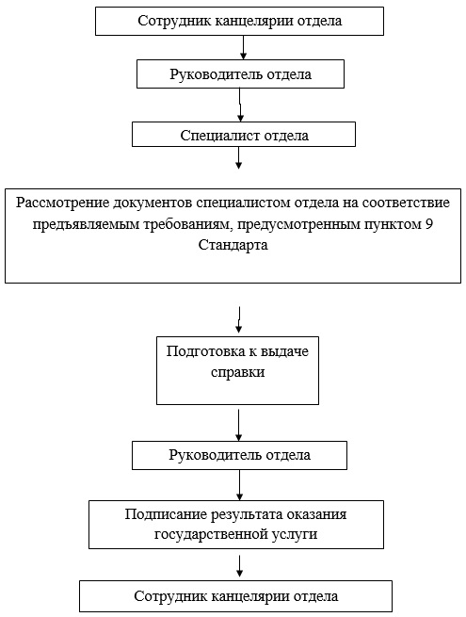

Приложение 2  
к регламенту государственной услуги  
"Установление опеки или попечительства  
над ребенком-сиротой (детьми-сиротами)  
и ребенком (детьми), оставшимися  
без попечения родителей"

**Схема получения государственной услуги**  
**при обращении через портал**

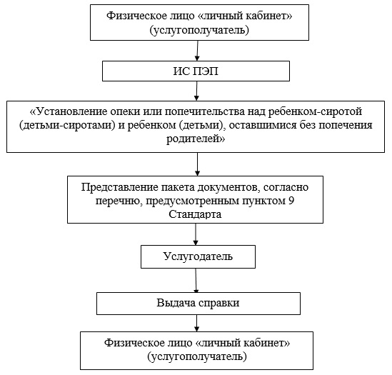

Приложение 3  
к регламенту государственной услуги  
"Установление опеки или попечительства  
над ребенком-сиротой (детьми-сиротами)  
и ребенком (детьми), оставшимися  
без попечения родителей"

**Диаграмма № 1 функционального взаимодействия при оказании государственной услуги через ПЭП**

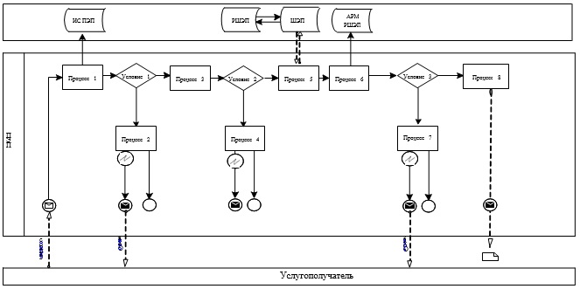

**Диаграмма № 2 функционального взаимодействия при оказании государственной услуги через услугодателя**

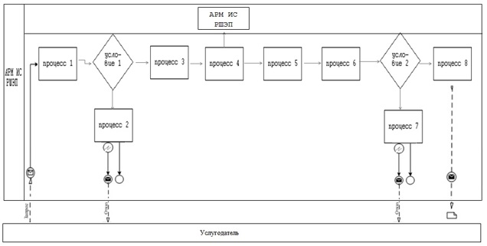

**Условные обозначения**

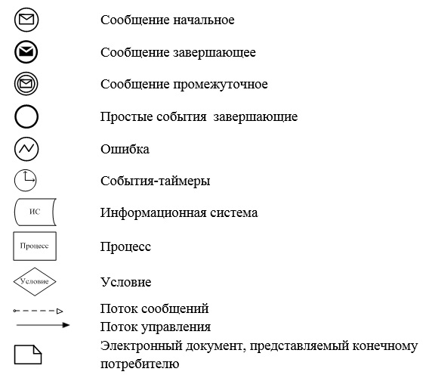

Утвержден  
постановлением акимата  
Карагандинской области  
от 11 апреля 2014 года № 17/01

**Регламент государственной услуги**  
**"Выдача справок в единый накопительный пенсионный фонд и**  
**(или) добровольный накопительный пенсионный фонд, банки,**  
**в органы внутренних дел для распоряжения имуществом**  
**несовершеннолетних детей и оформления наследства**  
**несовершеннолетним детям"**

**1. Общие положения**

      1. Услугодателями государственной услуги "Выдача справок в единый накопительный пенсионный фонд и (или) добровольный накопительный пенсионный фонд, банки, в органы внутренних дел для распоряжения имуществом несовершеннолетних детей и оформления наследства несовершеннолетним детям" (далее – государственная услуга) являются отделы образования городов и районов Карагандинской области (далее – услугодатели), адреса и телефоны, которых указаны на сайте krg-edu.kz.  
      Прием заявлений и выдача результатов оказания государственных услуг осуществляется через:  
      1) республиканское государственное предприятие на праве хозяйственного ведения "Центр обслуживания населения" Комитета по контролю автоматизации государственных услуг и координации деятельности центров обслуживания населения Министерства транспорта и коммуникаций Республики Казахстан (далее – ЦОН);  
      2) веб - портал "Электронного правительства": www.е.gov.kz (далее – портал).  
      2. Форма оказания государственной услуги - электронная (частично автоматизированная) и (или) бумажная.  
      3. Результатом оказания государственной услуги являются справки в единый накопительный пенсионный фонд и (или) добровольный накопительный пенсионный фонд, банки, в органы внутренних дел для оформления наследства несовершеннолетним детям, справок в органы внутренних дел для распоряжения имуществом несовершеннолетних детей, справок в банки для распоряжения имуществом несовершеннолетних детей, согласно приложениям 1, 2, 3 к стандарту государственной услуги "Выдача справок в единый накопительный пенсионный фонд и (или) добровольный накопительный пенсионный фонд, банки, в органы внутренних дел для распоряжения имуществом несовершеннолетних детей и оформления наследства несовершеннолетним детям",утвержденному постановлением Правительства Республики Казахстан от 19 февраля 2014 года № 115 "Об утверждении стандартов государственных услуг, оказываемых местными исполнительными органами, в сфере семьи и детей, и внесении изменений в некоторые решения Правительства Республики Казахстан" (далее – Стандарт).  
      Форма предоставления результата оказания государственной услуги – электронная. В случае обращения услугополучателя за получением государственной услуги на бумажном носителе результат оформляется в электронном формате, распечатывается и заверяется подписью руководителя услугодателя.  
      На портале результат оказания государственной услуги направляется услугополучателю в "личный кабинет" в формате электронного документа, подписанного электронной цифровой подписью (далее – ЭЦП) уполномоченного лица услугодателя.

**2. Описание порядка действий структурных подразделений**  
**(работников) услугодателя в процессе оказания**  
**государственной услуги**

      4. Основанием для начала процедуры (действия) по оказанию государственной услуги является наличие заявления по форме, установленной в приложении 4, 5, 6 к Стандарту или запроса в форме электронного документа, подписанного ЭЦП услугополучателя.  
      5. Содержание процедур (действий), входящих в состав процесса оказания государственной услуги, длительность выполнения:  
      действие 1 – рассмотрение документов специалистом отдела на соответствие предъявляемым требованиям предусмотренным пунктом 9 Стандарта и подготовка справок в единый накопительный пенсионный фонд и (или) добровольный накопительный пенсионный фонд, банки, в органы внутренних дел для распоряжения имуществом несовершеннолетних детей и для оформления наследства несовершеннолетним детям. В течение 5 (пяти) минут;  
      действие 2 – подписание результата государственной услуги руководителем отдела. В течение 20 (двадцати) минут;  
      действие 3 - направление подписанного руководителем отдела результата оказания государственной услуги услугополучателю. В течение рабочего дня.  
      Передача справки осуществляется курьером ЦОНа.  
      Срок оказания государственной услуги с момента сдачи пакета документов услугополучателем в ЦОН – не позднее 5 рабочего дня.  
      6. Результатом процедуры (действия) по оказанию государственной услуги по действию 1, является рассмотрение документов специалистом отдела на соответствие предъявляемым требованиям, предусмотренным пунктом 9 Стандарта и подготовка справки в единый накопительный пенсионный фонд и (или) добровольный накопительный пенсионный фонд, банки, в органы внутренних дел для оформления наследства несовершеннолетним детям, справок в органы внутренних дел для распоряжения имуществом несовершеннолетних детей, справок в банки для распоряжения имуществом несовершеннолетних детей, которые являются основанием для выполнения действия 2, указанного в пункте 5 настоящего Регламента. Результатом по действию 2, указанному в пункте 5 настоящего Регламента является подписание результата оказания государственной услуги руководителем отдела, которая является основанием для выполнения действия 3 указанного в пункте 5 настоящего Регламента. Результатом по действию 3, указанному в пункте 5 настоящего Регламента является направление подписанного руководителем отдела результата услугополучателю.

**3. Описание порядка взаимодействия структурных**  
**подразделений (работников) услугодателя в процессе**  
**оказания государственной услуги**

      7. Перечень структурных подразделений (работников) услугодателя, которые участвуют в процессе оказания государственной услуги:  
      руководитель;  
      специалист отдела.  
      8. Описание процедур (действий), необходимых для оказания государственной услуги:  
      1) рассмотрение документов специалистом отдела, на соответствие предъявляемым требованиям, предусмотренным пунктом 9 Стандарта и подготовка справки. В течение 5 (пяти) минут.  
      Результат оказания государственной услуги оформляется в электронном формате.В случае обращения услугополучателя за получением государственной услуги на бумажном носителе результат оформляется в электронном формате, распечатывается и заверяется подписью руководителя услугодателя. В течение 20 (двадцати) минут;  
      2) направление подписанного руководителем отдела результата услугополучателю. В течение рабочего дня.  
      Описание последовательности процедур (действий) указано в блок-схеме прохождения каждого действия (процедуры), согласно приложению 1 к настоящему Регламенту.

**4. Описание порядка взаимодействия с центром обслуживания**  
**населения, а также порядка использования информационных**  
**систем в процессе оказания государственной услуги**

      9. Услугополучатели для получения государственной услуги обращаются в ЦОН по схеме приложения 2 к настоящему Регламенту и представляют документы, предусмотренные пунктом 9 Стандарта. Длительность обработки запроса услугополучателя – 15 минут. Порядок подготовки и направления запроса услугодателю:  
      выбор сотрудником услугодателя данных услугополучателя услуги, указанной в настоящем Регламенте, вывод на экран формы запроса для оказания услуги и ввод сотрудником услугодателя данных услугополучателя государственной услуги;  
      заполнение формы запроса в части отметки о наличии документов в бумажной форме и сканирование сотрудником услугодателя необходимых документов, предоставленных услугополучателем государственной услуги прикрепление их к форме запроса;  
      регистрация электронного документа в автоматизированном рабочем местерегионального шлюза "электронного правительства" (далее - АРМ РШЭП) и обработка услуги в АРМ РШЭП;  
      получение услугополучателем государственной услуги результата услуги (выдача справки), сформированной АРМ РШЭП. Электронный документ формируется с использованием ЭЦП должностного лица услугодателя.  
      Структурные подразделения или должностные лица, уполномоченные направлять запрос услугодателя:  
      оператор ЦОНа.  
      Действия работников ЦОНа при регистрации и обработке запроса услугополучателя в интегрированной информационной системе ЦОН (далее - ИИС ЦОН) указаны в диаграмме № 1 функционального взаимодействия при оказании электронной государственной услуги через АРМ информационная система ЦОН (далее – АРМ ИС ЦОН) согласно приложению 4 к настоящему Регламенту.  
      Последовательность и сроки взаимодействия с ЦОН и (или) иными услугодателями, в том числе процедуры (действия) формирования и направления запросов услугодателей по вопросам оказания государственных услуг:  
      1) процесс 1 – ввод оператором ЦОНа в АРМ ИС ЦОН логина и пароля (процесс авторизации) для оказания услуги;  
      2) процесс 2 – выбор оператором ЦОНа услуги, указанной в настоящем Регламенте, вывод на экран формы запроса для оказания электронной государственной услуги и ввод оператором ЦОНа данных услугополучателя, а также данных по доверенности представителя услугополучателя (при нотариально удостоверенной доверенности, при ином удостоверении доверенности - данные доверенности не заполняются);  
      3) процесс 3 – направление запроса через шлюз "электронного правительства" (далее – ШЭП) в государственную базу данных "Физические лица" (далее - ГБД ФЛ) о данных услугополучателя, а также в единую нотариальную информационную систему(далее – ЕНИС) – о данных доверенности представителя услугополучателя;  
      4) условие 1 – проверка наличия данных услугополучателя в ГБД ФЛ, данных доверенности в ЕНИС;  
      5) процесс 4 – формирование сообщения о невозможности получения данных в связи с отсутствием данных услугополучателя в ГБД ФЛ, данных доверенности в ЕНИС;  
      6) процесс 5 – заполнение оператором ЦОНа формы запроса в части отметки о наличии документов в бумажной форме и сканирование документов, предоставленных услугополучателем, прикрепление их к форме запроса и удостоверение посредством ЭЦП заполненной формы (введенных данных) запроса на оказание услуги;  
      7) процесс 6 – направление электронного документа (запроса услугополучателя) удостоверенного (подписанного) ЭЦП оператора ЦОНа через ШЭП в АРМ региональный шлюз "электронного правительства" (далее – РШЭП);  
      8) процесс 7 – регистрация электронного документа в АРМ РШЭП;  
      9) условие 2 – проверка (обработка)специалистом отдела соответствия приложенных потребителем документов, указанных в Стандарте и основаниям для оказания электронной государственной услуги;  
      10) процесс 8 – формирование сообщения об отказе в запрашиваемой электронной государственной услуге в связи с имеющимися нарушениями в документах услугополучателя;  
      11) процесс 9 – получение потребителем через оператора ЦОНа результата электронной государственной услуги (справки).  
      10. Процесс получения результата оказания государственной услуги через ЦОН:  
      1) услугополучатель обращается в ЦОН с заявлением и пакетом документов указанных в пункте 9 Стандарта;  
      2) длительность обработки запроса услугополучателя – не более 15 минут;  
      3) за получением результата оказания государственной услуги (справки) услугополучатель обращается после окончания срока оказания государственной услуги. Срок оказания государственной услуги – 5 (пять) рабочих дней.  
      11. Порядок обращения и последовательности процедур (действий) услугодателя и услугополучателя при оказании государственной услуги через портал "электронного правительства" указан в диаграмме № 2 функционального взаимодействия информационных систем, задействованных в оказании государственной услуги, согласно приложению 4 к настоящему Регламенту:  
      1) услугополучатель осуществляет регистрацию на портале "электронного правительства" (далее – ПЭП) с помощью индивидуального идентификационного номера (далее – ИИН) и пароля (осуществляется для незарегистрированных услугополучателей на ПЭП);  
      2) процесс 1 – ввод услугополучателем ИИН и пароля (процесс авторизации) на ПЭП для получения электронной государственной услуги;  
      3) условие 1 – проверка на ПЭП подлинности данных о зарегистрированном услугополучателе через ИИН и пароль;  
      4) процесс 2 – формирование ПЭП сообщения об отказе в авторизации в связи с имеющимися нарушениями в данных услугополучателя;  
      5) процесс 3 – выбор услугополучателем услуги, указанной в настоящем Регламенте, вывод на экран формы запроса для оказания электронной государственной услуги и заполнение услугополучателем формы (ввод данных) с учетом ее структуры и форматных требований, прикрепление к форме запроса необходимых копий документов в электронном виде, указанные в пункте 9 Стандарта, а также выбор услугополучателем регистрационного свидетельства ЭЦП для удостоверения (подписания) запроса;  
      6) условие 2 – проверка на ПЭП срока действия регистрационного свидетельства ЭЦП и отсутствия в списке отозванных (аннулированных) регистрационных свидетельств, а также соответствия идентификационных данных (между ИИН указанным в запросе, и ИИН указанным в регистрационном свидетельстве ЭЦП);  
      7) процесс 4 – формирование сообщения об отказе в запрашиваемой электронной государственной услуге в связи с не подтверждением подлинности ЭЦП услугополучателя;  
      8) процесс 5 – удостоверение запроса для оказания электронной государственной услуги посредством ЭЦП услугодателя и направление электронного документа (запроса) через ШЭП в АРМ РШЭП для обработки МИО;  
      9) процесс 6 – регистрация электронного документа в АРМ РШЭП;  
      10) условие 3 – проверка (обработка) специалистом отдела соответствия приложенных услугодателем документов, указанных в Стандарте и основаниям для оказания электронной государственной услуги;  
      11) процесс 7 - формирование сообщения об отказе в запрашиваемой электронной государственной услуге в связи с имеющимися нарушениями в документах услугополучателя;  
      12) процесс 8 – получение услугополучателем результата электронной государственной услуги (справки в форме электронного документа), сформированный услугодателем. Электронный документ формируется с использованием ЭЦП руководителя отдела.  
      Порядок обращения и последовательности процедур услугодателя и услугополучателя при оказании государственной услуги через портал АРМ РШЭП указан в блок-схеме согласно приложению 3 к настоящему Регламенту.  
      12. Пошаговые действия и решения услугодателя приведены в приложении 4 к настоящему Регламенту, диаграмма № 3:  
      1) процесс 1 – ввод сотрудником услугодателя логина и пароля (процесс авторизации) в АРМ ИС РШЭП для оказания государственной услуги;  
      2) условие 1 – проверка в АРМ ИС РШЭП подлинности данных о зарегистрированном сотруднике услугодателя через логин и пароль;  
      3) процесс 2 - формирование АРМ ИС РШЭП сообщения об отказе в авторизации в связи с имеющимися нарушениями в данных сотрудника услугодателя;  
      4) процесс 3 – авторизация в АРМ ИС РШЭП;  
      5) процесс 4 – выбор услугодателем услуги, вывод на экран формы запроса для оказания электронной государственной услуги и заполнение услугодателем формы (ввод данных) с учетом ее структуры и форматных требований;  
      6) процесс 5 – направление запроса данных в ГБД ФЛ о услугополучателе;  
      7) процесс 6 – обработка данных услугополучателя;  
      8) условие 2 – проверка в АРМ ИС РШЭП подлинности данных услугополучателя;  
      9) процесс 7 – формирование сообщения об отказе в запрашиваемой электронной государственной услуге в связи с имеющимися нарушениями в документах услугополучателя;  
      10) процесс 8 – получение услугополучателем результата электронной государственной услуги.

Приложение 1  
к регламенту государственной услуги  
"Выдача справок в единый накопительный  
пенсионный фонд и (или) добровольный  
накопительный пенсионный фонд, банки,  
в органы внутренних дел для распоряжения  
имуществом несовершеннолетних детей и  
оформления наследства несовершеннолетним детям"

**Схема последовательности оказания**  
**государственной услуги услугодателя**

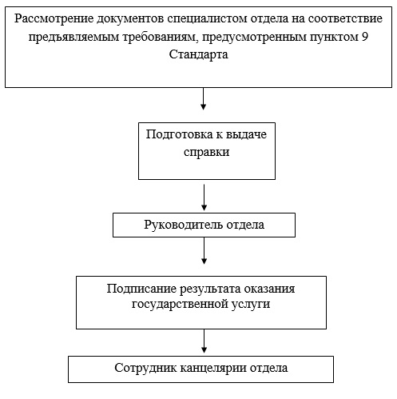

Приложение 2  
к регламенту государственной услуги  
"Выдача справок в единый накопительный  
пенсионный фонд и (или) добровольный  
накопительный пенсионный фонд, банки,  
в органы внутренних дел для распоряжения  
имуществом несовершеннолетних детей и  
оформления наследства несовершеннолетним детям"

**Схема получения государственной услуги**  
**при обращении в ЦОН**

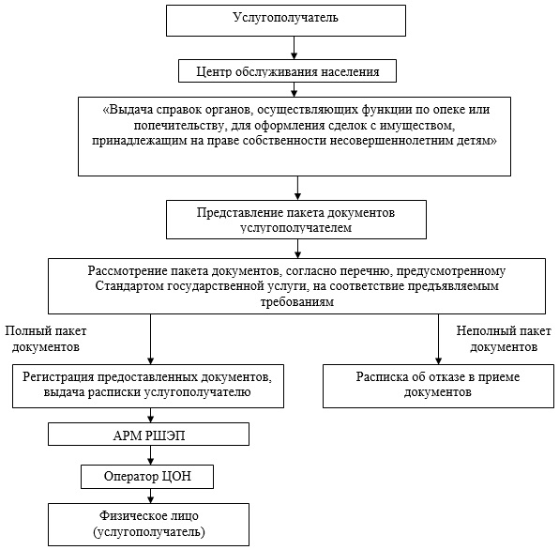

Приложение 3  
к регламенту государственной услуги  
"Выдача справок в единый накопительный  
пенсионный фонд и (или) добровольный  
накопительный пенсионный фонд, банки,  
в органы внутренних дел для распоряжения  
имуществом несовершеннолетних детей и  
оформления наследства несовершеннолетним детям"

**Схема получения государственной услуги**  
**при обращении через портал**

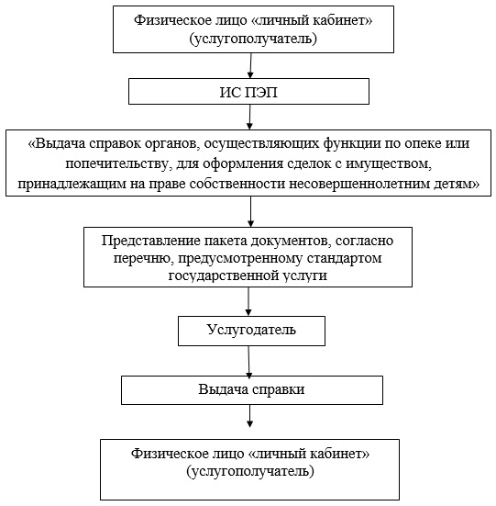

Приложение 4  
к регламенту государственной услуги  
"Выдача справок в единый накопительный  
пенсионный фонд и (или) добровольный  
накопительный пенсионный фонд, банки,  
в органы внутренних дел для распоряжения  
имуществом несовершеннолетних детей и  
оформления наследства несовершеннолетним детям"

**Диаграмма № 1 функционального взаимодействия**  
**при оказании государственной услуги через ЦОН**

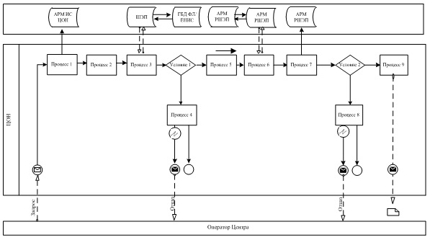

**Диаграмма № 2 функционального взаимодействия**  
**при оказании государственной услуги через ПЭП**

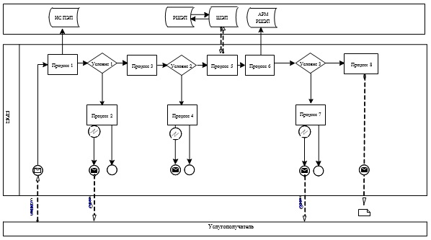

**Диаграмма № 3 функционального взаимодействия**  
**при оказании государственной услуги услугодателя**

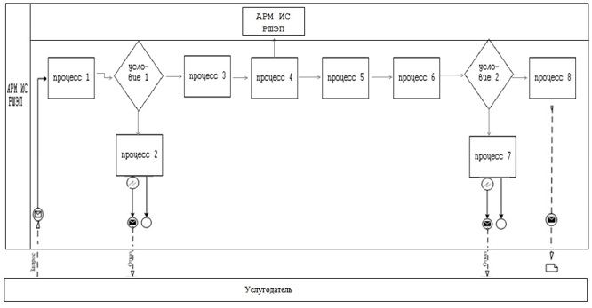

**Условные обозначения**

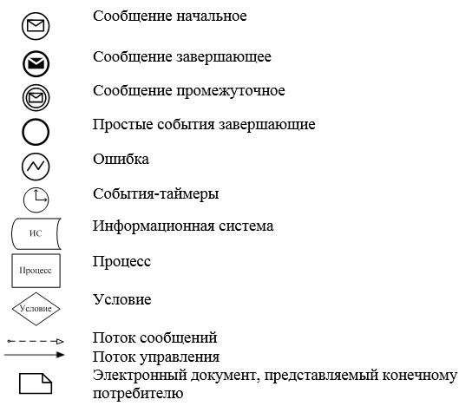

Утвержден  
постановлением акимата  
Карагандинской области  
от 11 апреля 2014 года № 17/01

**Регламент государственной услуги**  
**"Выдача справок органов, осуществляющих функции по опеке**  
**или попечительству, для оформления сделок с имуществом,**  
**принадлежащим на праве собственности несовершеннолетним детям"**

**1. Общие положения**

      1. Услугодателями государственной услуги "Выдача справок органов, осуществляющих функции по опеке или попечительству, для оформления сделок с имуществом, принадлежащим на праве собственности несовершеннолетним детям" (далее – государственная услуга) являются отделы образования городов и районов Карагандинской области (далее – услугодатели), адреса и телефоны которых указаны на сайте krg-edu.kz.   
      Прием заявлений и выдача результатов оказания государственных услуг осуществляется через:  
      1) республиканское государственное предприятие на праве хозяйственного ведения "Центр обслуживания населения" Комитета по контролю автоматизации государственных услуг и координации деятельности центров обслуживания населения Министерства транспорта и коммуникаций Республики Казахстан (далее – ЦОН);  
      2) портал "Электронного правительства": www.egov.kz (далее – портал).  
      2. Форма оказания государственной услуги - электронная (частично автоматизированная) и (или) бумажная.  
      3. Результатом оказания государственной услуги является справка органов, осуществляющих функции по опеке или попечительству для оформления сделок с имуществом, принадлежащим на праве собственности несовершеннолетним детям, выдаваемая по месту нахождения недвижимого имущества, по форме согласно приложению 1 к стандарту государственной услуги "Выдача справок органов, осуществляющих функции по опеке или попечительству, для оформления сделок с имуществом, принадлежащим на праве собственности несовершеннолетним детям", утвержденному постановлением Правительства Республики Казахстан от 19 февраля 2014 года № 115 "Об утверждении стандартов государственных услуг, оказываемых местными исполнительными органами, в сфере семьи и детей, и внесении изменений в некоторые решения Правительства Республики Казахстан" (далее – Стандарт), либо мотивированный ответ об отказе в оказании государственной услуги в случаях и по основаниям, предусмотренным пунктом 10 к Стандарту.  
      В случае обращения услугополучателя за получением государственной услуги на бумажном носителе результат оформляется в электронном формате, распечатывается и заверяется подписью руководителя услугодателя.  
      На портале результат оказания государственной услуги направляется услугополучателю в "личный кабинет" в форме электронного документа, подписанного электронной цифровой подписью (далее - ЭЦП) уполномоченного лица услугодателя.

**2. Описание порядка действий структурных подразделений**  
**(работников) услугодателя в процессе оказания**  
**государственной услуги**

      4. Основанием для начала процедуры (действия) по оказанию государственной услуги является наличие заявления по форме, установленной в приложении 2, 3 к Стандарту или запроса в форме электронного документа, подписанного ЭЦП услугополучателя.  
      Сноска. Пункт 4 - в редакции постановления акимата Карагандинской области от 01.06.2015 N 29/06 (вводится в действие по истечении десяти календарных дней после дня его первого официального опубликования).  
      5. Содержание процедур (действий), входящих в состав процесса оказания государственной услуги, длительность выполнения:  
      действие 1 – рассмотрение документов специалистом отдела на соответствие предъявляемым требованиям предусмотренным пунктом 9 Стандарта и подготовка справки. В течение 5 (пяти) минут;  
      действие 2 – подписание результата государственной услуги руководителем отдела. В течение 20 (двадцати) минут;  
      действие 3 - подписание руководителем отдела результата оказания государственной услуги услугополучателю. В течение рабочего дня.  
      Передача справки осуществляется курьером ЦОНа.  
      Срок оказания государственной услуги с момента сдачи пакета документов услугополучателем в ЦОН – не позднее 5 (пяти) рабочих дней.  
      6. Результатом процедуры (действия) по оказанию государственной услуги по действию 1, указанному в пункте 5 настоящего Регламента, является рассмотрение документов специалистом отдела на соответствие предъявляемым требованиям, предусмотренным пунктом 9 Стандарта и подготовка справки органов, осуществляющих функции по опеке или попечительству, для оформления сделок с имуществом, принадлежащим на праве собственности несовершеннолетним детям, которая является основанием для выполнения действия 2, указанного в пункте 5 настоящего Регламента. Результатом по действию 2, указанному в пункте 5 настоящего Регламента является подписание результата оказания государственной услуги руководителем отдела, который является основанием для выполнения действия 3 указанного в пункте 5 настоящего Регламента. Результатом по действию 3, указанному в пункте 5 настоящего Регламента является направление подписанного руководителем отдела результата услугополучателю.

**3. Описание порядка взаимодействия структурных**  
**подразделений (работников) услугодателя в процессе**  
**оказания государственной услуги**

      7. Перечень структурных подразделений (работников) услугодателя, которые участвуют в процессе оказания государственной услуги:  
      руководитель;  
      специалист отдела.  
      8. Описание процедур (действий), необходимых для оказания государственной услуги:  
      1) рассмотрение документов специалистом отдела, на соответствие предъявляемым требованиям, предусмотренным пунктом 9 Стандарта и подготовка справки. В течение 5 (пяти) минут.  
      2) результат оказания государственной услуги оформляется в электронном формате, распечатывается и заверяется подписью руководителя услугодателя. В течение 20 (двадцати) минут;  
      3) направление подписанного руководителем отдела результата услугополучателю. В течение 5 (пяти) рабочих дней.  
      Описание последовательности процедур (действий) указано в блок-схеме прохождения каждого действия (процедуры), согласно приложению 1 к настоящему Регламенту.

**4. Описание порядка взаимодействия с центром обслуживания**  
**населения, а также порядка использования информационных**  
**систем в процессе оказания государственной услуги**

      9. Услугополучатели для получения государственной услуги обращаются в ЦОН по схеме приложения 2 к настоящему Регламента и представляют документы, предусмотренные пунктом 9 Стандарта.  
      Длительность обработки запроса услугополучателя – 15 минут.  
      Порядок подготовки и направления запроса услугодателю:  
      выбор сотрудником услугодателя данных услугополучателя услуги, указанной в настоящем Регламенте, вывод на экран формы запроса для оказания услуги и ввод сотрудником услугодателя данных услугополучателя государственной услуги;  
      заполнение формы запроса в части отметки о наличии документов в бумажной форме и сканирование сотрудником услугодателя необходимых документов, предоставленных услугополучателем государственной услуги прикрепление их к форме запроса;  
      регистрация электронного документа в автоматизированном рабочем месте регионального шлюза "электронного правительства" (далее – АРМ РШЭП) и обработка услуги в АРМ РШЭП.  
      Получение услугополучателем государственной услуги результата услуги (выдача справки) сформированной АРМ РШЭП. Электронный документ формируется с использованием ЭЦП должностного лица услугодателя.  
      Структурные подразделения или должностные лица, уполномоченные направлять запрос услугодателя:  
      оператор ЦОНа.  
      Действия работников ЦОНа при регистрации и обработке запроса услугополучателя в интегрированной информационной системе ЦОН (далее - ИИС ЦОН) указаны в диаграмме № 1 функционального взаимодействия при оказании электронной государственной услуги через АРМ информационная система ЦОН (далее – АРМ ИС ЦОН) согласно приложению 4 к настоящему Регламенту.  
      Последовательность и сроки взаимодействия с ЦОН и (или) иными услугодателями, в том числе процедуры (действия) формирования и направления запросов услугодателей по вопросам оказания государственных услуг:  
      1) процесс 1 – ввод оператора ЦОНа в АРМ ИС ЦОН логина и пароля (процесс авторизации) для оказания услуги;  
      2) процесс 2 – выбор оператором ЦОНа услуги, указанной в настоящем Регламенте, вывод на экран формы запроса для оказания электронной государственной услуги и ввод оператором ЦОНа данных услугополучателя, а также данных по доверенности представителя услугополучателя (при нотариально удостоверенной доверенности, при ином удостоверении доверенности-данные доверенности не заполняются);  
      3) процесс 3 – направление запроса через шлюз "электронного правительства" (далее - ШЭП) в государственной базе данных "Физические лица" (далее - ГБД ФЛ) о данных услугополучателя, а также в единой нотариальной информационной системе (далее – ЕНИС) – о данных доверенности представителя услугополучателя;  
      4) условие 1 – проверка наличия данных услугополучателя в ГБД ФЛ, данных доверенности в ЕНИС;  
      5) процесс 4 – формирование сообщения о невозможности получения данных в связи с отсутствием данных услугополучателя в ГБД ФЛ, данных доверенности в ЕНИС;  
      6) процесс 5 – заполнение оператором ЦОНа формы запроса в части отметки о наличии документов в бумажной форме и сканирование документов, предоставленных услугополучателем, прикрепление их к форме запроса и удостоверение посредством ЭЦП заполненной формы (введенных данных) запроса на оказание услуги;  
      7) процесс 6 – направление электронного документа (запроса услугополучателя) удостоверенного (подписанного) ЭЦП оператора ЦОНа через шлюз "электронного правительства" (далее - ШЭП) в АРМ РШЭП;  
      8) процесс 7 – регистрация электронного документа в АРМ РШЭП;  
      9) условие 2 – проверка (обработка) специалистом отдела соответствия приложенных потребителем документов, указанных в Стандарте и основаниям для оказания электронной государственной услуги;  
      10) процесс 8 – формирование сообщения об отказе в запрашиваемой электронной государственной услуге в связи с имеющимися нарушениями в документах услугополучателя;  
      11) процесс 9 – получение услугополучателем через оператора ЦОНа результата электронной государственной услуги (справки).  
      Сноска. Пункт 9 с изменениями, внесенными постановлением акимата Карагандинской области от 01.06.2015 N 29/06 (вводится в действие по истечении десяти календарных дней после дня его первого официального опубликования).  
      10. Процесс получения результата оказания государственной услуги через ЦОН:  
      1) услугополучатель обращается в ЦОН с заявлением и пакетом документов указанных в пункте 9 Стандарта;  
      2) длительность обработки запроса услугополучателя – не более 15 минут;  
      3) за получением результата оказания государственной услуги (справки) услугополучатель обращается после окончания срока оказания государственной услуги. Срок оказания государственной услуги – 5 (пять) рабочих дней.  
      11. Порядок обращения и последовательности процедур (действий) услугодателя и услугополучателя при оказании государственной услуги через веб-портал "электронного правительства" указан в диаграмме № 2 функционального взаимодействия информационных систем, задействованных в оказании государственной услуги, согласно приложению 4 к настоящему Регламенту:  
      1) услугополучатель осуществляет регистрацию на ПЭП с помощью ИИН и пароля (осуществляется для незарегистрированных услугополучателей на ПЭП);  
      2) процесс 1 – ввод услугополучателем ИИН и пароля (процесс авторизации) на ПЭП для получения электронной государственной услуги;  
      3) условие 1 – проверка на ПЭП подлинности данных о зарегистрированном услугополучателе через ИИН и пароль;  
      4) процесс 2 – формирование ПЭП сообщения об отказе в авторизации в связи с имеющимися нарушениями в данных услугополучателя;  
      5) процесс 3 – выбор услугополучателем услуги, указанной в настоящем Регламенте, вывод на экран формы запроса для оказания электронной государственной услуги и заполнение услугополучателем формы (ввод данных) с учетом ее структуры и форматных требований, прикрепление к форме запроса необходимых копий документов в электронном виде, указанные в пункте 9 Стандарта, а также выбор услугополучателем регистрационного свидетельства ЭЦП для удостоверения (подписания) запроса;  
      6) условие 2 – проверка на ПЭП срока действия регистрационного свидетельства ЭЦП и отсутствия в списке отозванных (аннулированных) регистрационных свидетельств, а также соответствия идентификационных данных (между ИИН указанным в запросе, и ИИН указанным в регистрационном свидетельстве ЭЦП);  
      7) процесс 4 – формирование сообщения об отказе в запрашиваемой электронной государственной услуге в связи с не подтверждением подлинности ЭЦП услугополучателя;  
      8) процесс 5 – удостоверение запроса для оказания электронной государственной услуги посредством ЭЦП услугодателя и направление электронного документа (запроса) через ШЭП в АРМ РШЭП для обработки МИО;  
      9) процесс 6 – регистрация электронного документа в АРМ РШЭП;  
      10) условие 3 – проверка (обработка) специалистом отдела соответствия приложенных услугодателем документов, указанных в Стандарте и основаниям для оказания электронной государственной услуги;  
      11) процесс 7 - формирование сообщения об отказе в запрашиваемой электронной государственной услуге в связи с имеющимися нарушениями в документах услугополучателя;  
      12) процесс 8 – получение услугополучателем результата электронной государственной услуги (справки в форме электронного документа), сформированный АРМ РШЭП. Электронный документ формируется с использованием ЭЦП руководителя отдела.  
      12. Порядок обращения и последовательности процедур услугодателя и услугополучателя при оказании государственной услуги через веб-портал АРМ РШЭП указан в блок-схеме согласно приложению 3 к настоящему Регламенту.  
      Пошаговые действия и решения услугодателя приведены в приложении 4 к настоящему Регламенту, диаграмма № 3:  
      1) процесс 1 – ввод сотрудником услугодателя логина и пароля (процесс авторизации) в АРМ ИС РШЭП для оказания государственной услуги;  
      2) условие 1 – проверка в АРМ ИС РШЭП подлинности данных о зарегистрированном сотруднике услугодателя через логин и пароль;  
      3) процесс 2 - формирование АРМ ИС РШЭП сообщения об отказе в авторизации в связи с имеющимися нарушениями в данных сотрудника услугодателя;  
      4) процесс 3 – авторизация в АРМ ИС РШЭП;  
      5) процесс 4 – выбор услугодателем услуги, вывод на экран формы запроса для оказания электронной государственной услуги и заполнение услугодателем формы (ввод данных) с учетом ее структуры и форматных требований;  
      6) процесс 5 – направление запроса данных в ГБД ФЛ о услугополучателе;  
      7) процесс 6 – обработка данных услугополучателя;  
      8) условие 2 – проверка в АРМ ИС РШЭП подлинности данных услугополучателя;  
      9) процесс 7 – формирование сообщения об отказе в запрашиваемой электронной государственной услуге в связи с имеющимися нарушениями в документах услугополучателя;  
      10) процесс 8 – получение услугополучателем результата электронной государственной услуги.  
      Сноска. Пункт 12 с изменениями, внесенными постановлением акимата Карагандинской области от 01.06.2015 N 29/06 (вводится в действие по истечении десяти календарных дней после дня его первого официального опубликования).

Приложение 1  
к регламенту государственной услуги  
"Выдача справок органов, осуществляющих  
функции по опеке или попечительству,  
для оформления сделок с имуществом,  
принадлежащим на праве собственности  
несовершеннолетним детям"

**Схема последовательности оказания**  
**государственной услуги услугодателя**

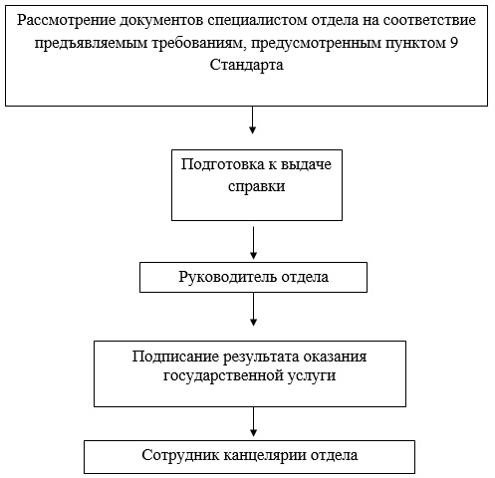

Приложение 2  
к регламенту государственной услуги  
"Выдача справок органов, осуществляющих  
функции по опеке или попечительству,  
для оформления сделок с имуществом,  
принадлежащим на праве собственности  
несовершеннолетним детям"

**Схема получения государственной услуги**  
**при обращении в ЦОН**

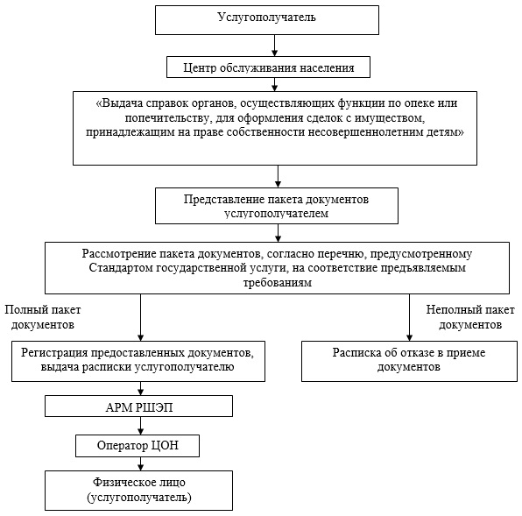

Приложение 3  
к регламенту государственной услуги  
"Выдача справок органов, осуществляющих  
функции по опеке или попечительству,  
для оформления сделок с имуществом,  
принадлежащим на праве собственности  
несовершеннолетним детям"

**Схема получения государственной услуги**  
**при обращении через портал**

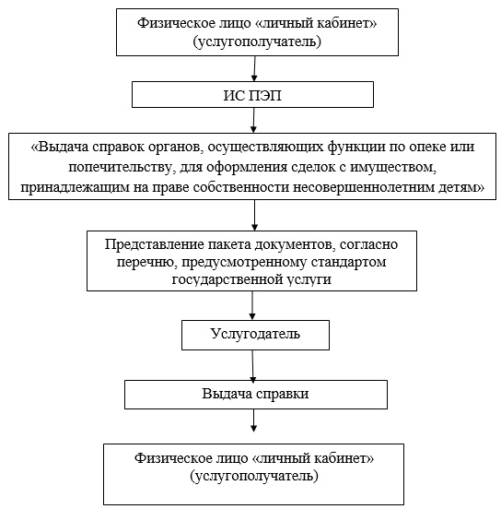

Приложение 4  
к регламенту государственной услуги  
"Выдача справок органов, осуществляющих  
функции по опеке или попечительству,  
для оформления сделок с имуществом,  
принадлежащим на праве собственности  
несовершеннолетним детям"

**Диаграмма № 1 функционального взаимодействия**  
**при оказании государственной услуги через ЦОН**

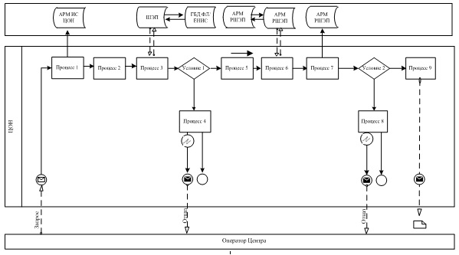

**Диаграмма № 2 функционального взаимодействия**  
**при оказании государственной услуги через ПЭП**

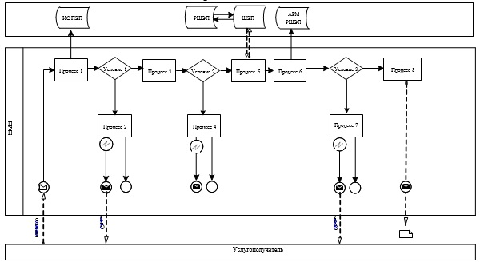

**Диаграмма № 3 функционального взаимодействия**  
**при оказании государственной услуги услугодателем**

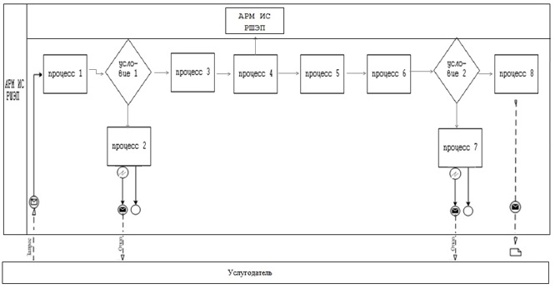

**Условные обозначения**

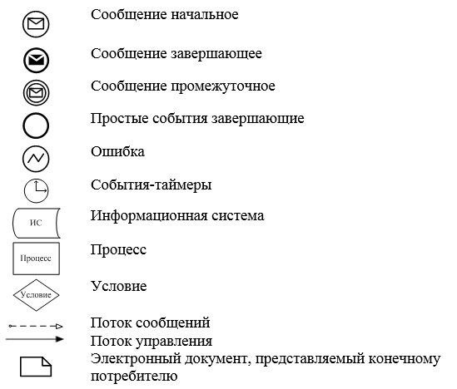

Утвержден  
постановлением акимата  
Карагандинской области  
от 11 апреля 2014 года № 17/01

**Регламент государственной услуги**  
**"Предоставление бесплатного подвоза к общеобразовательным**  
**организациям и обратно домой детям, проживающим**  
**в отдаленных сельских пунктах"**

**1. Общие положения**

      1. 1. Услугодателем государственной услуги "Предоставление бесплатного подвоза к общеобразовательным организациям и обратно домой детям, проживающим в отдаленных сельских пунктах" являются аппараты акима поселка, села, сельского округа (далее - услугодатель).  
      Прием заявлений и выдача результатов оказания государственной услуги осуществляется через канцелярию услугодателя.  
      2. Форма оказания государственной услуги – бумажная.  
      3. Результатом оказания государственной услуги является справка об обеспечении бесплатным подвозом к общеобразовательной организации образования и обратно домой по форме, согласно приложению 1 к стандарту государственной услуги "Предоставление бесплатного подвоза к общеобразовательным организациям и обратно домой детям, проживающим в отдаленных сельских пунктах", утвержденному постановлением Правительства Республики Казахстан от 19 февраля 2014 года № 115 "Об утверждении стандартов государственных услуг, оказываемых местными исполнительными органами, в сфере семьи и детей, и внесении изменений в некоторые решения Правительства Республики Казахстан" (далее - Стандарт).  
      Форма предоставления результата оказания государственной услуги - бумажная.

**2. Описание порядка действий структурных подразделений**  
**(работников) услугодателя в процессе оказания**  
**государственной услуги**

      4. Основанием для начала процедуры (действия) по оказанию государственной услуги является наличие заявления услугополучателя по форме согласно приложению 2 к Стандарту.  
      5. Содержание процедур (действий), входящих в состав процесса оказания государственной услуги, с момента получения документов от услугополучателя до момента выдачи результата государственной услуги, длительность выполнения:  
      действие 1 - прием и регистрация поступивших документов, направление на рассмотрение акиму, выдача расписки о получении документов согласно приложению 4 к Стандарту. Не более 20 (двадцати) минут;  
      действие 2 - рассмотрение документов акимом, передача рассмотренных документов специалисту на исполнение. В течение 20 (двадцати) минут;  
      действие 3 - рассмотрение документов специалистом на соответствие требованиям, указанным в пункте 9 Стандарта и подготовка к выдаче результата и направление результата акиму на подписание. В течение 30 (тридцати минут);  
      действие 4 - подписание результата акимом и направление в канцелярию. В течение 20 (двадцати) минут;  
      действие 5 - направление результата оказания государственной услуги услугополучателю. В течение рабочего дня.  
      Срок оказания государственной услуги с момента сдачи документов услугополучателем - не позднее 5 (пяти) рабочих дней.  
      6. Результатом процедуры (действия) по оказанию государственной услуги по действию 1, указанному в пункте 5 настоящего Регламента, является передача документов акиму. Переданный пакет документов акиму является основанием для начала выполнения действия 2, указанного в пункте 5 настоящего Регламента. Результатом действия 2, указанного в пункте 5 настоящего Регламента, является рассмотрение документов акимом и передача завизированных документов специалисту, которые являются основанием для выполнения действия 3, указанного в пункте 5 настоящего Регламента. Результатом по действию 3, указанному в пункте 5 настоящего Регламента является рассмотрение документов специалистом на соответствие предъявляемым требованиям, предусмотренным пунктом 9 Стандарта и подготовка справки, которые являются основанием для выполнения действия 4, указанного в пункте 5 настоящего Регламента. Результатом по действию 4, указанному в пункте 5 настоящего Регламента является подписание результата оказания государственной услуги акимом, который является основанием для выполнения действия 5 указанного в пункте 5 настоящего Регламента. Результатом по действию 5, указанному в пункте 5 настоящего Регламента является направление подписанного акимом результата услугополучателю.

**3. Описание порядка взаимодействия структурных**  
**подразделений (работников) услугодателя в процессе**  
**оказания государственной услуги**

      7. Перечень структурных подразделений услугодателя, которые участвуют в процессе оказания государственной услуги:  
      1) сотрудник канцелярии;  
      2) аким поселка, села, сельского округа;  
      3) специалист.  
      8. Описание процедур (действий), необходимых для оказания государственной услуги:  
      1) прием документов и регистрация заявления услугополучателя в журнале входящей документации и передача документов акиму. Не более 20 (двадцати) минут;  
      2) рассмотрение документов акимом, передача документов специалисту. В течение 20 (двадцати) минут;  
      3) рассмотрение документов специалистом на соответствие требованиям, указанным в пункте 9 Стандарта и подготовка к выдаче справки и направление результата акиму на подписание. В течение 20 минут;  
      4) направление подписанного акимом результата оказания государственной услуги услугополучателю. В течение 1 (одного) рабочего дня.  
      Описание последовательности процедур указано в блок-схеме прохождения каждой процедуры, согласно приложению к настоящему Регламенту.

Приложение  
к регламенту государственной услуги  
"Предоставление бесплатного подвоза  
к общеобразовательным организациям и  
обратно домой детям, проживающим  
в отдаленных сельских пунктах"

**Схема получения государственной услуги**  
**при обращении к услугодателю**

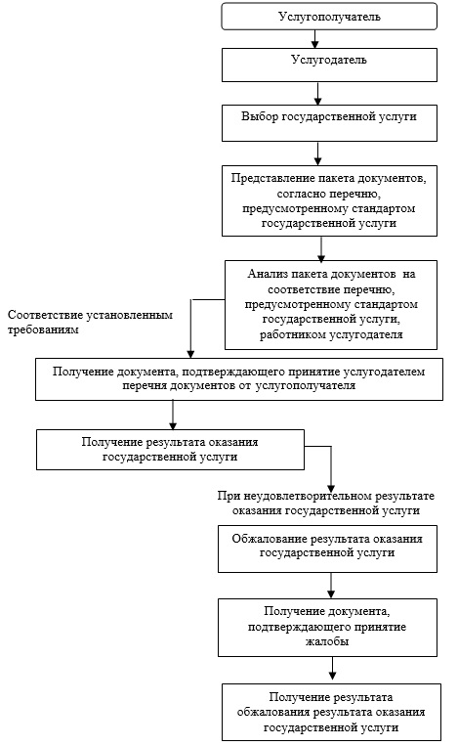

Утвержден  
постановлением акимата  
Карагандинской области  
от 11 апреля 2014 года № 17/01

**Регламент государственной услуги**  
**"Предоставление бесплатного питания отдельным категориям обучающихся и воспитанников в общеобразовательных школах"**

**1. Общие положения**

      1. Услугодателем государственной услуги являются местные исполнительные органы области, городов областного значения и районов (далее - услугодатель).  
      Прием заявлений и выдача результатов оказания государственных услуг осуществляются через:  
      1) канцелярию услугодателя;  
      2) портал "электронного правительства": www.egov.kz (далее – портал).  
      2. Форма оказания государственной услуги - электронная (частично автоматизированная) и (или) бумажная.  
      3. Результатом оказания государственной услуги является справка о предоставлении бесплатного питания в общеобразовательной школе, согласно приложению 1 к стандарту государственной услуги "Предоставление бесплатного питания отдельным категориям обучающихся и воспитанников в общеобразовательных школах", утвержденному постановлением Правительства Республики Казахстан от 19 февраля 2014 года № 115 "Об утверждении стандартов государственных услуг, оказываемых местными исполнительными органами, в сфере семьи и детей, и внесении изменений в некоторые решения Правительства Республики Казахстан" (далее - Стандарт).  
      Форма предоставления результата оказания государственной услуги – электронная. В случае обращения услугополучателя за получением государственной услуги на бумажном носителе результат оформляется в электронном формате, распечатывается и заверяется подписью руководителя услугодателя.  
      На портале результат оказания государственной услуги направляется услугополучателю в "личный кабинет" в формате электронного документа, подписанного электронной цифровой подписью (далее - ЭЦП) уполномоченного лица услугодателя.

**2. Описание порядка действий структурных подразделений**  
**(работников) услугодателя в процессе оказания**  
**государственной услуги**

      4. Основанием для начала процедуры (действия) по оказанию государственной услуги является наличие заявления услугополучателя согласно приложению 2 к Стандарту или запроса в форме электронного документа, подписанного ЭЦП услугополучателя.  
      5. Содержание процедур (действий), входящих в состав процесса оказания государственной услуги, длительность выполнения:  
      действие 1 - прием и регистрация поступивших документов в канцелярии, направление на рассмотрение руководителю, выдача расписки о получении документов услугополучателю согласно приложению 3 к Стандарту. Не более 20 (двадцати) минут;  
      действие 2 - рассмотрение документов руководителем, передача рассмотренных документов специалисту на исполнение. В течение 20 (двадцати) минут;  
      действие 3 - рассмотрение документов специалистом на соответствие требованиям, указанным в пункте 9 Стандарта и подготовка к выдаче результата государственной услуги и направление результата руководителю на подписание. В течение 3 (трех) дней;  
      действие 4 - подписание результата руководителем и направление в канцелярию. В течение 20 (двадцати) минут;  
      действие 5 - направление подписанного руководителем результата оказания государственной услуги услугополучателю. В течение рабочего дня.  
      Срок оказания государственной услуги с момента сдачи документов услугополучателем - не позднее 5 (пяти) рабочих дней.  
      6. Результатом процедуры (действия) по оказанию государственной услуги по действию 1, указанному в пункте 5 настоящего Регламента, является передача документов руководителю. Переданный пакет документов руководителю отдела является основанием для начала выполнения действия 2, указанного в пункте 5 настоящего Регламента. Результатом действия 2, указанного в пункте 5 настоящего Регламента, является рассмотрение документов руководителем и передача завизированных документов руководителем специалисту, которые являются основанием для выполнения действия 3, указанного в пункте 5 настоящего Регламента. Результатом по действию 3, указанному в пункте 5 настоящего Регламента является рассмотрение документов специалистом на соответствие предъявляемым требованиям, предусмотренным пунктом 9 Стандарта и подготовка справки, которые являются основанием для выполнения действия 4, указанного в пункте 5 настоящего Регламента. Результатом по действию 4, указанному в пункте 5 настоящего Регламента является подписание результата оказания государственной услуги руководителем, который является основанием для выполнения действия 5, указанного в пункте 5 настоящего Регламента. Результатом по действию 5, указанному в пункте 5 настоящего Регламента является направление подписанного руководителем результата услугополучателю.

**3. Описание порядка взаимодействия структурных**  
**подразделений (работников) услугодателя в процессе**  
**оказания государственной услуги**

      7. Перечень структурных подразделений услугодателя, участвующих в процессе оказания государственной услуги:  
      1) сотрудник канцелярии;  
      2) руководитель;  
      3) специалист.  
      8. Описание процедур, необходимых для оказания государственной услуги:  
      1) прием документов и регистрация заявления услугополучателя в журнале входящей документации и передача документов руководителю. Не более 20 (двадцати) минут;  
      2) рассмотрение документов руководителем, передача документов специалисту. В течение 20 (двадцати) минут;  
      3) рассмотрение документов специалистом на соответствие требованиям, указанным в пункте 9 Стандарта и подготовка к выдаче справки о предоставлении государственной услуги и направление результата руководителю на подписание. В течение 3 (трех) дней.  
      4) результат оказания государственной услуги заверяется подписью руководителя организации услугодателя. В течение 30 (тридцати минут);  
      5) направление подписанного руководителем результата оказания государственной услуги услугополучателю. В течение 1 (одного) рабочего дня.  
      Описание последовательности процедур указано в блок-схеме прохождения каждой процедуры, согласно приложению 1 к настоящему Регламенту.

**4. Описание порядка взаимодействия с центром**  
**обслуживания населения и (или) иными услугодателями,**  
**а также порядка использования информационных систем**  
**в процессе оказания государственной услуги**

      9. Предоставление государственной услуги через Республиканское государственное предприятие на праве хозяйственного ведения "Центр обслуживания населения" Комитета по контролю автоматизации государственных услуг и координации деятельности центров обслуживания населения Министерства транспорта и коммуникаций Республики Казахстан не предусмотрено.  
      10. Порядок обращения и последовательности процедур (действий) услугодателя и услугополучателя при оказании государственной услуги через портал "электронного правительства" указан в диаграмме № 1 функционального взаимодействия информационных систем, задействованных в оказании государственной услуги, согласно приложению 3 к настоящему Регламенту:  
      1) Услугополучатель осуществляет регистрацию на портал "электронного правительства" (далее – ПЭП) с помощью индивидуального идентификационного номера (далее – ИИН) и пароля (осуществляется для незарегистрированных услугополучателей на ПЭП);  
      2) процесс 1 – ввод услугополучателем ИИН и пароля (процесс авторизации) на ПЭП для получения электронной государственной услуги;  
      3) условие 1 – проверка на ПЭП подлинности данных о зарегистрированном услугополучателе через ИИН и пароль;  
      4) процесс 2 - формирование ПЭП сообщения об отказе в авторизации в связи с имеющимися нарушениями в данных услугополучателя;  
      5) процесс 3 – выбор услугополучателем услуги, указанной в настоящем Регламенте, вывод на экран формы запроса для оказания электронной государственной услуги и заполнение услугополучателем формы (ввод данных) с учетом ее структуры и форматных требований, прикрепление к форме запроса необходимых копий документов в электронном виде, указанные в пункте 9 Стандарта, а также выбор услугополучателем регистрационного свидетельства ЭЦП для удостоверения (подписания) запроса;  
      6) условие 2 – проверка на ПЭП срока действия регистрационного свидетельства ЭЦП и отсутствия в списке отозванных (аннулированных) регистрационных свидетельств, а также соответствия идентификационных данных (между ИИН указанным в запросе, и ИИН указанным в регистрационном свидетельстве ЭЦП);  
      7) процесс 4 – формирование сообщения об отказе в запрашиваемой электронной государственной услуге в связи с не подтверждением подлинности ЭЦП услугополучателя;  
      8) процесс 5 – удостоверение запроса для оказания электронной государственной услуги посредством ЭЦП услугодателя и направление электронного документа (запроса) через шлюз "электронного правительства" (далее – ШЭП) в автоматизированное рабочее место регионального шлюза "электронного правительства" (далее - АРМ РШЭП) для обработки местных исполнительных органов (далее – МИО);  
      9) процесс 6 – регистрация электронного документа в АРМ РШЭП;  
      10) условие 3 – проверка (обработка) специалистом отдела соответствия приложенных услугодателем документов, указанных в Стандарте и основаниям для оказания электронной государственной услуги;  
      11) процесс 7 - формирование сообщения об отказе в запрашиваемой электронной государственной услуге в связи с имеющимися нарушениями в документах услугополучателя;  
      12) процесс 8 – получение услугополучателем результата электронной государственной услуги (справки в форме электронного документа), сформированный услугодателем. Электронный документ формируется с использованием ЭЦП руководителя отдела, услугополучатель осуществляет регистрацию на ПЭП с помощью ИИН и пароля (осуществляется для незарегистрированных услугополучателей на ПЭП). Порядок обращения и последовательности процедур услугодателя и услугополучателя при оказании государственной услуги через портал АРМ РШЭП указан в блок-схеме согласно приложению 2 к настоящему Регламенту.  
      Сноска. Пункт 10 с изменениями, внесенными постановлением акимата Карагандинской области от 01.06.2015 N 29/06 (вводится в действие по истечении десяти календарных дней после дня его первого официального опубликования).  
      11. Пошаговые действия и решения услугодателя приведены в приложении 4 к настоящему Регламенту, диаграмма № 2:  
      1) процесс 1 – ввод сотрудником услугодателя логина и пароля (процесс авторизации) в АРМ информационная система РШЭП (далее – АРМ ИС РШЭП) для оказания государственной услуги;  
      2) условие 1 – проверка в АРМ ИС РШЭП подлинности данных о зарегистрированном сотруднике услугодателя через логин и пароль;  
      3) процесс 2 - формирование АРМ ИС РШЭП сообщения об отказе в авторизации в связи с имеющимися нарушениями в данных сотрудника услугодателя;  
      4) процесс 3 – авторизация в АРМ ИС РШЭП;  
      5) процесс 4 – выбор услугодателем услуги, вывод на экран формы запроса для оказания электронной государственной услуги и заполнение услугодателем формы (ввод данных) с учетом ее структуры и форматных требований;  
      6) процесс 5 – направление запроса данных в государственную базу данных "Физические лица" (далее - ГБД ФЛ) о услугополучателе;  
      7) процесс 6 – обработка данных услугополучателя;  
      8) условие 2 – проверка в АРМ ИС РШЭП подлинности данных услугополучателя;  
      9) процесс 7 – формирование сообщения об отказе в запрашиваемой электронной государственной услуге в связи с имеющимися нарушениями в документах услугополучателя;  
      10) процесс 8 – получение услугополучателем результата электронной государственной услуги.

Приложение 1  
к регламенту государственной услуги  
"Предоставление бесплатного питания  
отдельным категориям обучающихся и  
воспитанников в общеобразовательных школах"

**Схема получения государственной услуги**  
**при обращении к услугодателю**

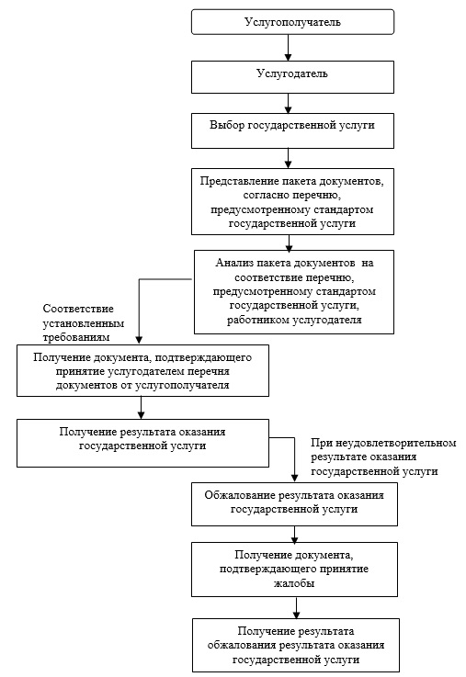

Приложение 2  
к регламенту государственной услуги  
"Предоставление бесплатного питания  
отдельным категориям обучающихся и  
воспитанников в общеобразовательных школах"

**Схема получения государственной услуги**  
**через портал "электронного правительства**

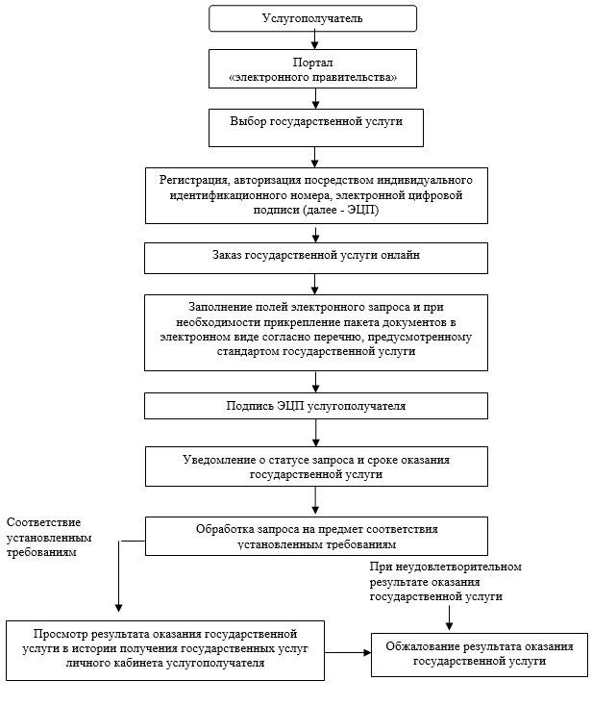

Приложение 3  
к регламенту государственной услуги  
"Предоставление бесплатного питания  
отдельным категориям обучающихся и  
воспитанников в общеобразовательных школах"

**Диаграмма № 1 функционального взаимодействия при оказании**  
**"частично автоматизированной" электронной государственной услуги**

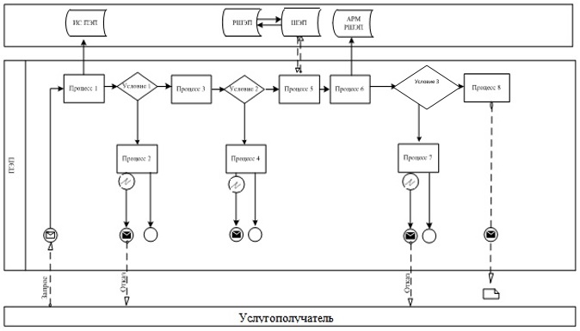

Приложение 4  
к регламенту государственной услуги  
"Предоставление бесплатного питания  
отдельным категориям обучающихся и  
воспитанников в общеобразовательных школах"

**Диаграмма № 2 функционального взаимодействия при оказании**  
**государственной услуги через услугодателя**

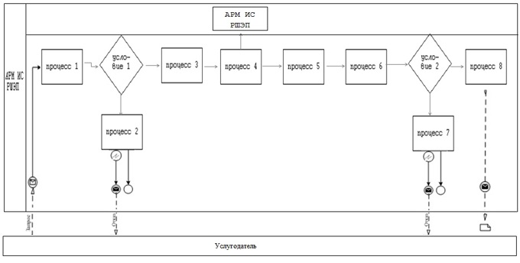

**Условные обозначения**

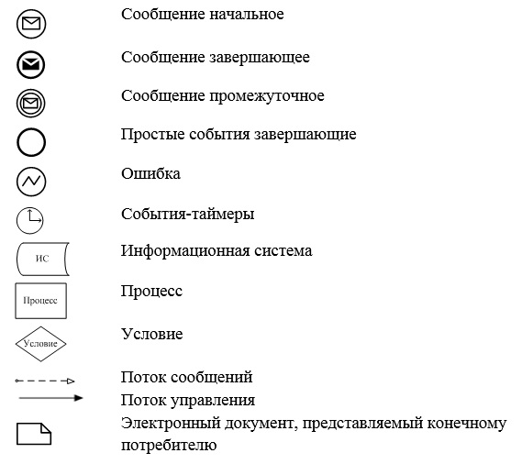

Утвержден  
постановлением акимата  
Карагандинской области  
от 11 апреля 2014 года № 17/01

**Регламент государственной услуги**  
**"Назначение выплаты пособия опекунам или попечителям**  
**на содержание ребенка-сироты (детей-сирот) и ребенка**  
**(детей), оставшегося без попечения родителей"**

**1. Общие положения**

      1. Услугодателями государственной услуги "Назначение выплаты пособия опекунам или попечителям на содержание ребенка-сироты (детей-сирот) и ребенка (детей), оставшегося без попечения родителей" (далее – государственная услуга) являются отделы образования городов и районов Карагандинской области (далее – услугодатели), адреса и телефоны, которые указаны на сайте krg-edu.kz.  
      Прием заявлений и выдача результатов оказания государственных услуг осуществляется через канцелярию услугодателя.  
      2. Форма оказания государственной услуги - бумажная.  
      3. Результатом оказания государственной услуги является решение о назначении пособия опекунам или попечителям на содержание ребенка-сироты (детей-сирот) и ребенка (детей) оставшегося без попечения родителей, по форме согласно приложению 1 к стандарту государственной услуги "Назначение выплаты пособия опекунам или попечителям на содержание ребенка-сироты (детей-сирот) и ребенка (детей), оставшегося без попечения родителей" утвержденному постановлением Правительства Республики Казахстан от 19 февраля 2014 года № 115 "Об утверждении стандартов государственных услуг, оказываемых местными исполнительными органами, в сфере семьи и детей, и внесении изменений в некоторые решения Правительства Республики Казахстан" (далее – Стандарт).  
      Форма предоставления результата оказания государственной услуги – бумажная.

**2. Описание порядка действий структурных подразделений**  
**(работников) услугодателя в процессе оказания**  
**государственной услуги**

      4. Основанием для начала процедуры (действия) по оказанию государственной услуги является наличие заявление по форме, установленной в приложении 2 к Стандарту.  
      5. Содержание процедур (действий), входящих в состав процесса оказания государственной услуги, длительность выполнения:  
      действие 1 – прием и регистрация документов сотрудником канцелярии, передача документов руководителю отдела. Не более 20 (двадцати) минут;  
      действие 2 – рассмотрение документов руководителем отдела, передача документов специалисту отдела. В течение 30 (тридцати) минут;  
      действие 3 – рассмотрение документов специалистом отдела на соответствие предъявляемым требованиям предусмотренным пунктом 9 Стандарта и подготовка решения о назначении выплаты пособия опекунам или попечителям на содержание ребенка-сироты (детей-сирот) и ребенка (детей), оставшихся без попечения родителей. В течение 8 (восьми) дней;  
      действие 4 – подписание результата государственной услуги руководителем отдела. В течение 20 (двадцати) минут;  
      действие 5 – направление подписанного руководителем отдела результата оказания государственной услуги услугополучателю. В течение рабочего дня.  
      Срок оказания государственной услуги с момента сдачи пакета документов услугополучателем – не позднее 10 (десять) рабочих дней.  
      6. Результатом процедуры (действия) по оказанию государственной услуги по действию 1, указанному в пункте 5 настоящего Регламента, является передача документов руководителю отдела. Переданный пакет документов руководителю отдела является основанием для начала выполнения действия 2, указанного в пункте 5 настоящего Регламента. Результатом действия 2, указанного в пункте 5 настоящего Регламента, является рассмотрение документов руководителем отдела и передача завизированных документов руководителем отдела специалисту отдела, которые являются основанием для выполнения действия 3, указанного в пункте 5 настоящего Регламента. Результатом по действию 3, указанному в пункте 5 настоящего Регламента является рассмотрение документов специалистом отдела на соответствие предъявляемым требованиям, предусмотренным пунктом 9 Стандарта и подготовка решения, которое является основанием для выполнения действия 4, указанного в пункте 5 настоящего Регламента. Результатом по действию 4, указанному в пункте 5 настоящего Регламента является подписание результата оказания государственной услуги руководителем отдела, который является основанием для выполнения действия 5 указанного в пункте 5 настоящего Регламента. Результатом по действию 5, указанному в пункте 5 настоящего Регламента является направление подписанного руководителем отдела результата услугополучателю.

**3. Описание порядка взаимодействия структурных**  
**подразделений (работников) услугодателя в процессе**  
**оказания государственной услуги**

      7. Перечень структурных подразделений (работников) услугодателя, которые участвуют в процессе оказания государственной услуги:  
      1) сотрудник канцелярии отдела;  
      2) руководитель отдела;  
      3) специалист отдела.  
      8. Описание процедур (действий), необходимых для оказания государственной услуги:  
      1) прием документов и регистрация заявления услугополучателя в журнале входящей документации и передача документов руководителю отдела. Длительность выполнения – не более 20 (двадцати) минут;  
      2) рассмотрение документов руководителем отдела, передача документов специалисту отдела. В течение 30 (тридцати) минут;  
      3) рассмотрение документов специалистом отдела, на соответствие предъявляемым требованиям, предусмотренным пунктом 9 Стандарта и подготовка разрешения о назначении выплаты пособия опекунам или попечителям на содержание ребенка-сироты (детей-сирот) и ребенка (детей), оставшихся без попечения родителей. В течение 8 (восьми) дней.  
      Результат оказания государственной услуги оформляется в электронном формате, распечатывается и заверяется печатью и подписью руководителя отдела. В течение 20 (двадцати) минут;  
      4) направление подписанного руководителем отдела результата услугополучателю. В течение рабочего дня.  
      Описание последовательности процедур (действий) указано в блок-схеме прохождения каждого действия (процедуры), согласно приложению к настоящему Регламенту.

Приложение  
к регламенту государственной услуги  
"Назначение выплаты пособия опекунам  
или попечителям на содержание ребенка-  
сироты (детей-сирот) и ребенка (детей),  
оставшегося без попечения родителей"

**Схема последовательности оказания**  
**государственной услуги услугодателя**

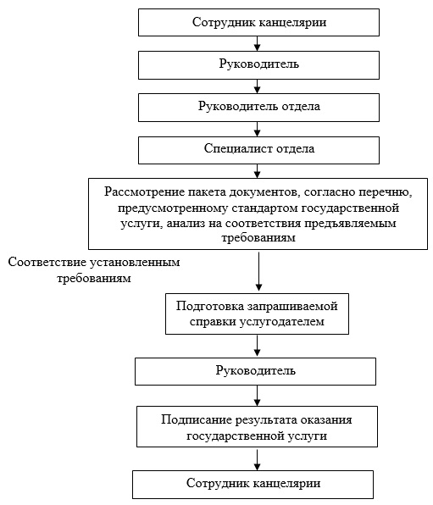

© 2012. РГП на ПХВ «Институт законодательства и правовой информации Республики Казахстан» Министерства юстиции Республики Казахстан